**LAPORAN HASIL MONEV KEPUASAN MAHASISWA TERHADAP LAYANAN KEMAHASISWAAN**

**SEMESTER GANJIL**

**T.A. 2020/2021**



**PROGRAM STUDI PENDIDIKAN OLAHRAGA**

**FAKULTAS KEGURUAN DAN ILMU PENDIDIKAN**

**UNIVERSITAS QUALITY BERASTAGI**

**HALAMAN PENGESAHAN**

# LAPORAN HASIL MONITORING DAN EVALUASI

# KEPUASAN MAHASISWA TERHADAP LAYANAN KEMAHASISWAAN

# UNIVERSITAS QUALITY BERASTAGI

# SEMESTER GANJIL 2020/2021

|  |  |
| --- | --- |
| **Dibuat tanggal** | **: 4 November 2020** |
| **Dibuat Oleh** | **: Gugus Mutu Fakultas KIP**  **Universitas Quality Berastagi**  WhatsApp Image 2020-04-19 at 14  **(Frida Dian Handini)** |
| **Diperiksa Oleh** | **: Lembaga Penjaminan Mutu Internal Universitas Quality Berastagi**  C:\Users\HP\Downloads\WhatsApp Image 2020-04-03 at 12.31.49.jpeg  **(Ferdinand Sinuhaji, S.Si., M.Si.)** |
| **Disetujui Oleh** | **: Dekan**  sebayang  **(Sejahtra, M.Pd.)** |

KATA PENGANTAR

Puji syukur atas kehadirat Tuhan Yang Maha Esa, penyusunan Laporan Hasil Monitoring dan Evaluasi Kepuasan Mahasiswa terhadap layanan kemahasiswaan Semester Ganjil 2020/2021 telah selesai dilaksanakan oleh Gugus Penjaminan Mutu Fakultas KIP Universitas Quality Berastagi.

Penyebaran kuisioner ini dilaksanakan dengan tujuan untuk mengetahui bagaimana pemahaman Kepuasan Mahasiswa terhadap layanan kemahasiswaan, dan pelaksanaannya dilakukan secara manual melalui pembagian kuesioner kepada responden.

Dari hasil monitoring dan evaluasi ini, kami telah menyusun laporan setelah mendapat masukan dari berbagai pihak sehingga semua proses monev yang kami lakukan berjalan lancar. Untuk itu kami menyampaikan banyak terima kasih kepada semua pihak yang telah berkontribusi dalam pembuatan laporan ini.

Kami menyadari sepenuhnya bahwa masih ada kekurangan baik dari segi susunan kalimat maupun tata bahasanya. Oleh karena itu dengan tangan terbuka kami menerima segala saran dan kritik dari semua pihak agar kami dapat memperbaiki dan meningkatkan kinerja kami dalam monev ini. Semoga monev ini dapat memberikan manfaat, masukan dan menjadi inspirasi untuk Universitas Quality Berastagi.

Gugus Penjaminan Mutu Fakultas Keguruan dan Ilmu Pendidikan

Universitas Quality Berastagi



Frida Dian Handini, S.Pd., M.Hum.

# BAB I PENDAHULUAN

* 1. **Latar Belakang**

Evaluasi terhadap implementasi sistem mutu di lingkungan Universitas Quality Berastagi merupakan proses pelaksanaan pengukuran civitas akademika akan semua aspek dan bagian institusi. Hal ini dikarenakan, **s**alah satu keberhasilan pendidikan di perguruan tinggi adalah melakukan monitoring dan evaluasi pembelajaran terhadap dosen. Monitoring dan evaluasi tersebut dilakukan oleh Lembaga Penjamin Mutu Internal (LPMI). Penjaminan mutu internal bertujuan untuk menjamin mutu pendidikan tinggi yang diselenggarakan oleh Universitas Quality Berastagi melalui tridharma perguruan tinggi dalam rangka mewujudkan visi serta memenuhi kebutuhan kepentingan internal dan eksternal Universitas Quality Berastagi.

Pelayanan mahasiswa termasuk ke dalam salah satu bentuk layanan yang diberikan kepada mahasiswa yang dimulai sejak sistem penerimaan mahasiswa baru hingga ke pelayanaan administrasi maupun kinerja dosen dan tenaga kependidikan. Kegiatan pelayanan kepada mahasiswa yang telah direncanakan akan dilaksanakan secara maksimal untuk kepentingan program studi itu sendiri. Untuk itu didalam pencapaiannya, pelaksanaan pelayanan kemahasiswaan perlu dimonitor. Maka Gugus Penjaminan Mutu Fakultas Keguruan dan Ilmu Pendidikan Universitas Quality Berastagi membuat laporan monitoring dan evaluasi layanan kemahasiswaan Semester Ganjil Tahun Ajaran 2020/2021.

Melakukan monitoring dan evaluasi pelayanan kepada mahasiswa menjadi tanggung jawab penyelenggara pendidikan (diantaranya rektor, dekan, ka.prodi dan dosen sebagai tenaga kependidikan) yang telah berkomitmen untuk memberikan pelayanan pendidikan yang berkualitas terhadap mahasiswa sebagai peserta didik yang diamati oleh Lembaga Penjamin Mutu Internal.

Kegiatan monitoring dan evaluasi pelayanan kemahasiswaan yang digelar merupakan serangkaian kegiatan penjaminan mutu di Universitas Quality Berasyang meliputi terhadap standar kemahasiswaan dan standar pokok. Standar kemahasiswaan dilaksakan melalui beberapa siklus meliputi: penetapan, pelaksanaan, evaluasi, pengendalian dan tujuan akhir yaitu peningkatan (PPEPP).

# Tujuan Monitoring dan Evaluasi

Monitoring dan Evaluasi pelayanan kemahasiswaanProgram Studi Pendidikan Olahraga Fakultas Keguruan dan Ilmu Pendidikan Universitas Quality Berastagi tahun akademik 2020/2021 bertujuan untuk:

* + 1. Untuk memberikan Pelayanan Pendidikan yang berkualitas kepada Mahasiswa.
    2. Untuk menentukan tolok ukur Pencapaian Standar dalam Pelaksanaan Pelayanan Kemahasiswaan

# Manfaat Monitoring dan Evaluasi

Monitoring dan Evaluasi Pelayanan kemahasiswaan semester Ganjil Program Studi Pendidikan Olahraga Fakultas Keguruan dan Ilmu Pendidikan Universitas Quality Berastagi Tahun Akademik 2020/2021 ini memiliki manfaat:

* + 1. Memberikan Pelayanan Pendidikan yang Berkualitas terhadap Mahasiswa
    2. Sebagai perbaikan secara terus-menerus dalam peningkatan pelayanan kemahasiswaan

# Waktu Pelaksanaan Monitoring dan Evaluasi

Monitoring dan Evaluasi bidang pelayanan ini dilaksanakan di lingkungan internal melibatkan mahasiswa di Program Studi Pendidikan Olahraga Fakultas KIP Universitas Quality Berastagi. Kegiatan ini dimulai pada awal pekuliahan semester Ganjil dengan menyusun Instrument Monitoring dan Evaluasi Pelayanan untuk memonitoring dan mengevaluasi pada Semester Ganjil Program Studi PGSD Fakultas KIP Universitas Quality Berastagi Tahun Akademik 2020/2021

# Aspek-aspek yang Dinilai

Aspek-aspek Monitoring dan Evaluasi yang dinilai pada Semester Ganjil Program Studi Pendidikan Olahraga Fakultas KIP Universitas Quality Berastagi Tahun Akademik 2020/2021 ada 12 komponen yaitu:

1. Kepuasan mahasiswa atas layanan sistem seleksi penerimaan mahasiswa baru
2. Keadaan atas layanan administrasi akademik
3. Keadaan atas kinerja dosen
4. Keadaan atas layanan pembimbingan akademik
5. Keadaan atas pelayanan konseling
6. Keadaan atas bimbingan karir dan kewirausahaan
7. Keadaan atas layanan penalaran
8. Keadaan atas layanan minat dan bakat
9. Kepuasan mahasiswa atas layanan beasiswa
10. Keadaan atas layanan kesehatan
11. Keadaan atas layanan pelatihan komputer bagi seluruh mahasiswa
12. Keadaan atas layanan kursus bahasa inggris bagi seluruh mahasiswa

# BAB II

**METODE PENGUMPULAN DAN ANALISIS DATA**

# Metode Pengumpulan Data

Metode pengumpulan data diperoleh dari pelaksanaan monitoring dan evaluasi ini dilakukan secara manual agar dapat meningkatkan kualitas pembelajaran di Program Studi Pendidikan Olahraga Fakultas KIP Universitas Quality Berastagi. Adapun instrumen yang telah disusun oleh Ketua Lembaga Penjamin Mutu Internal (LPMI) dan Gugus Penjamin Mutu (GPM) setiap Fakultas yang ada di Universitas Quality Berastagi meliputi 12 instrumen yang meliputi:

1. Kepuasan mahasiswa atas layanan sistem seleksi penerimaan mahasiswa baru
2. Keadaan atas layanan administrasi akademik
3. Keadaan atas kinerja dosen
4. Keadaan atas layanan pembimbingan akademik
5. Keadaan atas pelayanan konseling
6. Keadaan atas bimbingan karir dan kewirausahaan
7. Keadaan atas layanan penalaran
8. Keadaan atas layanan minat dan bakat
9. Kepuasan mahasiswa atas layanan beasiswa
10. Keadaan atas layanan kesehatan
11. Keadaan atas layanan pelatihan komputer bagi seluruh mahasiswa
12. Keadaan atas layanan kursus bahasa inggris bagi seluruh mahasiswa

# Metode Analisis Data

Metode yang digunakan dalam melihat kepuasan layanan manajemen KIP-UQB yakni dengan menjalankan instrumen angket atau kuesioner menggunakan skala likert dengan dengan pemberian skor yakni: Sangat tidak puas nilai 1; tidak puas nilai 2; puas nilai 3; dan sangat puas nilai 4. Untuk menunjukkan keabsahan dari instrumen yang dipakai pada penelitian, dilakukan uji validitas dengan bantuan SPSS.

**BAB III**

**DESKRIPSI HASIL**

# Hasil Analisis Deskripsi Frekuensi

Pada monitoring dan evaluasi manajemen pelayanan kemahasiswaan Semester Ganjil Tahun Akademik 2020/2021 pada Program Studi Pendidikan Olahraga FKIP Universitas Quality Berastagi terdapat 12 item pertanyaan yang diberikan pada mahasiswa. Data tersebut dapat dilihat pada berikut ini:

* + 1. Kepuasan mahasiswa atas layanan sistem seleksi penerimaan mahasiswa baru
    2. Keadaan atas layanan administrasi akademik
    3. Keadaan atas kinerja dosen
    4. Keadaan atas layanan pembimbingan akademik
    5. Keadaan atas pelayanan konseling
    6. Keadaan atas bimbingan karir dan kewirausahaan
    7. Keadaan atas layanan penalaran
    8. Keadaan atas layanan minat dan bakat
    9. Kepuasan mahasiswa atas layanan beasiswa
    10. Keadaan atas layanan kesehatan
    11. Keadaan atas layanan pelatihan komputer bagi seluruh mahasiswa
    12. Keadaan atas layanan kursus bahasa inggris bagi seluruh mahasiswa

# Deskripsi Hasil Monitoring

Laporan ini disusun sebagai bentuk pertanggungjawaban terhadap penyebaran angket kuisioner yang berisikan Kepuasan Mahasiswa terhadap Layanan Kemahasiswaan. Instrumen yang digunakan yakni jenis instrumen angket atau kuesioner menggunakan skala Likert dengan pemberian nilai, yakni : Sangat tidak puas nilai 1; Tidak Puas nilai 2; Puas nilai 3 dan Sangat Puas nilai 4. Angket diberikan kepada 22 orang mahasiswa. Ada 12 pertanyaan yang sudah dinyatakan valid dan reliabel yang ditanyakan dalam kuesioner yang dibagikan. Secara keseluruhan hasil monitoring dapat dilihat pada diagram dibawah ini.

|  |  |  |  |  |  |  |  |  |  |  |  |  |
| --- | --- | --- | --- | --- | --- | --- | --- | --- | --- | --- | --- | --- |
| **Pernyataan/pertanyaan** | **Uji Validitas** | | | **Reliabilitas** | | **Frekuensi dan presentase kepuasan mahasiswa** | | | | | | |
| **Nilai Skala Likert** | | | | | | |
| **1** | **2** | | **3** | | **4** | |
| **r_**  **hitung** | **r_**  **tabel** | **Ket** | **Varians**  **Butir** | **Relia**  **bilitas** |  | **Frek** | **%** | **Frek** | **%** | **Frek** | **%** |
| 1. Kepuasan mahasiswa atas layanan sistem seleksi  penerimaan mahasiswa baru | 0,56 | 0,42 | Valid | 0,35 | Reliebel |  | 1 | 4,55 | 7 | 31,82 | 14 | 63,64 |
| 2. Keadaanatas layanan administrasi akdemik | 0,58 | 0,42 | Valid | 0,26 | Reliebel |  | 0 | 0,00 | 11 | 50,00 | 11 | 50,00 |
| 3. Keadaan atas Kinerja Dosen | 0,67 | 0,42 | Valid | 0,26 | Reliebel |  | 0 | 0,00 | 11 | 50,00 | 11 | 50,00 |
| 4. Keadaan atas layanan Pembimbingan Akademik | 0,79 | 0,42 | Valid | 0,36 | Reliebel |  | 1 | 4,55 | 9 | 40,91 | 12 | 54,55 |
| 5. Keadaan atas Pelayanan konseling | 0,50 | 0,42 | Valid | 0,36 | Reliebel |  | 1 | 4,55 | 9 | 40,91 | 12 | 54,55 |
| 6. Keadaan atas Bimbingan karir dan kewirausahaan | 0,55 | 0,42 | Valid | 0,25 | Reliebel |  | 0 | 0,00 | 9 | 40,91 | 13 | 59,09 |
| 7. Keadaan atas layanan Penalaran, | 0,84 | 0,42 | Valid | 0,35 | Reliebel |  | 1 | 4,55 | 10 | 45,45 | 11 | 50,00 |
| 8. Keadaan atas layanan Minat Dan Bakat | 0,66 | 0,42 | Valid | 0,26 | Reliebel |  | 0 | 0,00 | 12 | 54,55 | 10 | 45,45 |
| 9. Kepuasan Mahasiswa atas Layanan Beasiswa | 0,56 | 0,42 | Valid | 0,21 | Reliebel |  | 0 | 0,00 | 6 | 27,27 | 16 | 72,73 |
| 10. Keadaan atas layanan Kesehatan | 0,80 | 0,42 | Valid | 0,35 | Reliebel |  | 1 | 4,55 | 8 | 36,36 | 13 | 59,09 |
| 11. Keadaan atas layanan pelatihan komputer bagi seluruh mahasiswa | 0,80 | 0,42 | Valid | 0,35 | Reliebel |  | 1 | 4,55 | 7 | 31,82 | 14 | 63,64 |
| 12. Keadaan atas layanan Kursus Bahasa Inggris bagi seluruh mahasiswa | 0,56 | 0,42 | Valid | 0,35 | Reliebel |  | 1 | 4,55 | 10 | 45,45 | 11 | 50,00 |
|  | Jumlah | | | 3,72 |  |  |  |  |  |  |  |  |
|  | Varian total | | | 19,30 |  |  |  |  |  |  |  |  |

Secara keseluruhan hasil monitoring dapat dilihat pada diagram dibawah ini.

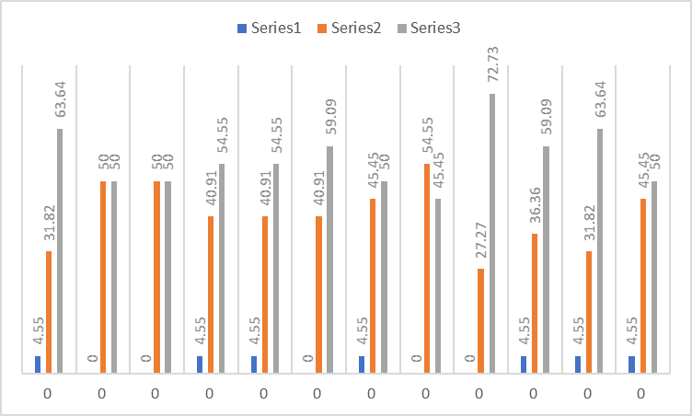

Untuk setiap butir pertanyaan, persentasenya dapat dilihat pada diagram berikut.

1. Layanan sistem penerimaan mahasiswa baru

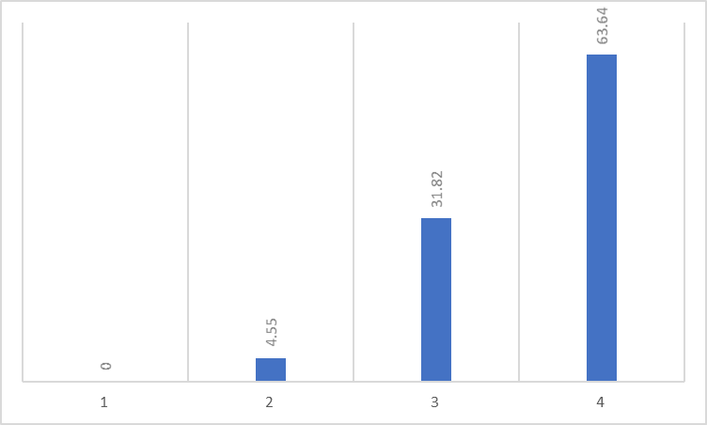

1. Layanan administrasi akademik

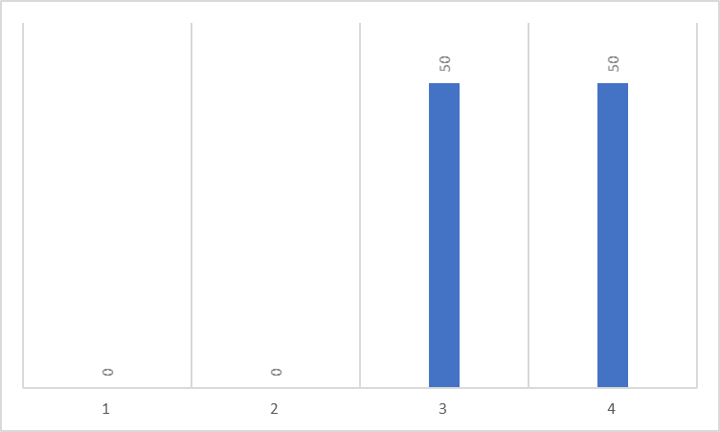

1. Kinerja dosen



1. Layanan pembimbingan akademik

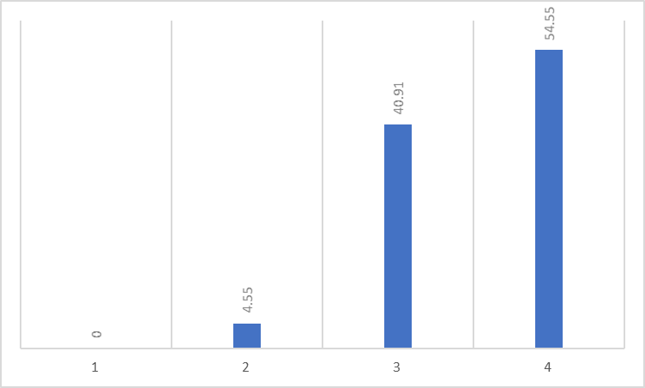

1. Pelayanan konseling



1. Bimbingan karir dan kewirausahaan

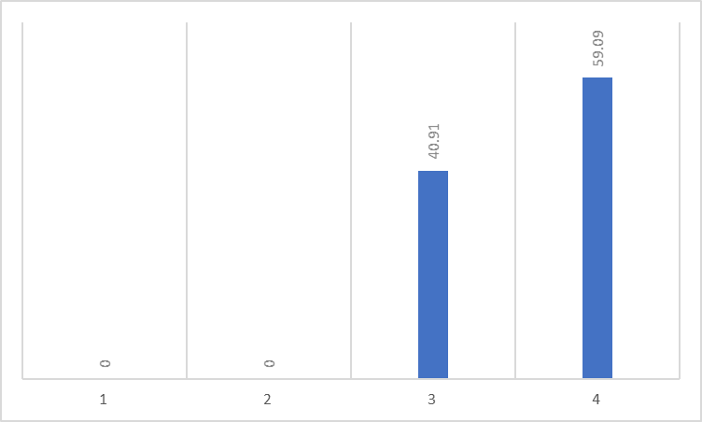

1. Layanan penalaran

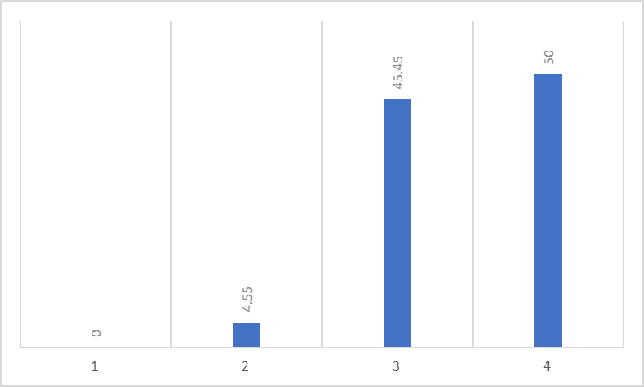

1. Layanan minat dan bakat

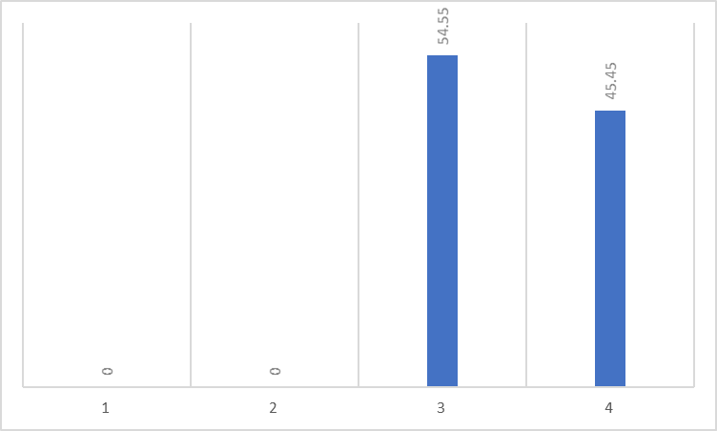

1. Layanan beasiswa

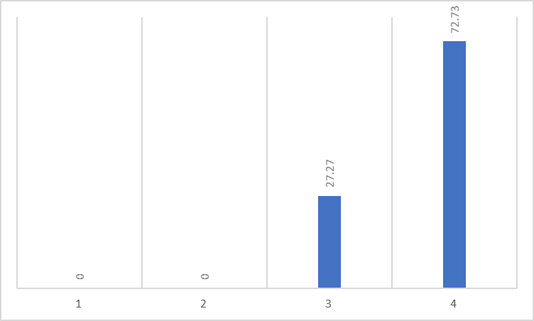

1. Layanan kesehatan

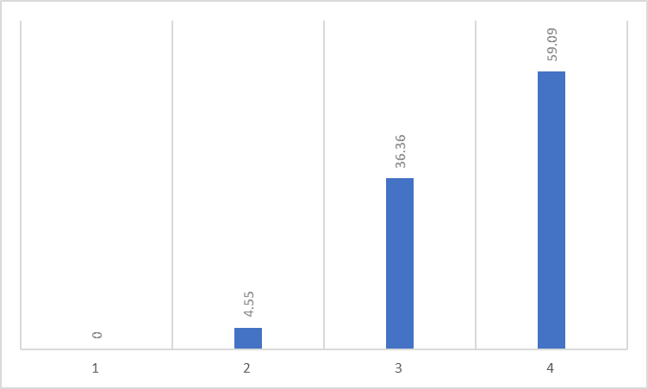

1. Layanan pelatihan computer bagi seluruh mahasiswa



1. Layanan kursus bahasa inggris bagi seluruh mahasiswa



**TEMUAN**

Mahasiswa masih terkendala pada layanan pembimbingan akademik dikarenakan kondisi PTM dan bimbingan kewirausahawan.

**Diketahui oleh: Dilaporkan oleh:**

**Ketua Lembaga Penjaminan Mutu Internal Gugus Penjaminan Mutu Universitas Quality Berastagi Fakultas KIP**



**Ferdinand Sinuhaji, S.Si. M.Si. Frida Dian Handini, S.Pd., M.Hum.**

**BERITA ACARA PEMBAHASAN HASIL MONITORING DAN EVALUASI KEPUASAN MAHASISWA TERHADAP LAYANAN KEMAHASISWAAN**

**UNIVERSITAS QUALITY BERASTAGI**

Pada hari, tanggal **Empat** bulan **November** tahun **Dua Ribu Dua Puluh** elah dilaksanakan Pembahasan Rencana Tindak Lanjut atas **HASIL MONITORING DAN EVALUASI KEPUASAN MAHASISWA TERHADAP LAYANAN KEMAHASISWAAN PRODI PENDIDIKAN OLAHRAGA FKIP-UQB**

Dengan:

|  |  |
| --- | --- |
| Nama | Jabatan |
| Eduard, M.Si. | Rektor |
| Prof. Nurdin Bukit, M.Si. | Wakil Rektor |
| Sejahtra, M.Pd. | Dekan |
| Ferdinand Sinuhaji, S.Si. M.Si. | Ketua LPMI |
| Nurlia Ginting, M.Pd. | Sekretaris LPMI |
| Frida Dian Handini, S.Pd., M.Hum. | Gugus Mutu FKIP |
| Julius Boy Nesra | Ketua Program Studi Pendidikan Olahraga |
| Jainal Togatorop | LPMI |

Berdasarkan hasil monitoring dan evaluasi, maka dinyatakan rencana tindak lanjut:

**Follow Up kepada bagian terkait, dalam hal ini dosen pembimbing akademik dan unit Korgima untuk meningkatkan pelayanan kepada mahasiswa.**

Demikian Berita Acara ini diperbuat dengan sebenarnya.

Berastagi, 4 November 2020

Gugus Mutu FKIP



Frida Dian Handini, S.Pd., M.Hum

NIDN. 0121069102